今日动态
2025.12.17 晴

我们今天来了29位小朋友，高研、万泓呈小朋友请假。
其中丁奕辰、刘熠赫、蒲书瑶、赵永辰、朱子元、郭旭、刘砚宁、周昕妤、万昱舒、王禹洲、戴金轩、杨岑玥、吴璟逸、陆悠悠、陈佳玥、钟苡橙、郭闻政、黄宇泽、吴璧岑、张存熙、范诗婷、王以沫、白宇阳、李景行、孙若黎、王清羽、马欣雨、陈锦瑜、包星允等宝宝能自主放好水杯并签到。
入园篇
故事一：我能自主吃点心
今天吃的点心是牛奶、饼干、坚果拼盘。除了丁奕辰、郭旭、万昱舒没有喝牛奶，其他宝宝都吃完啦！
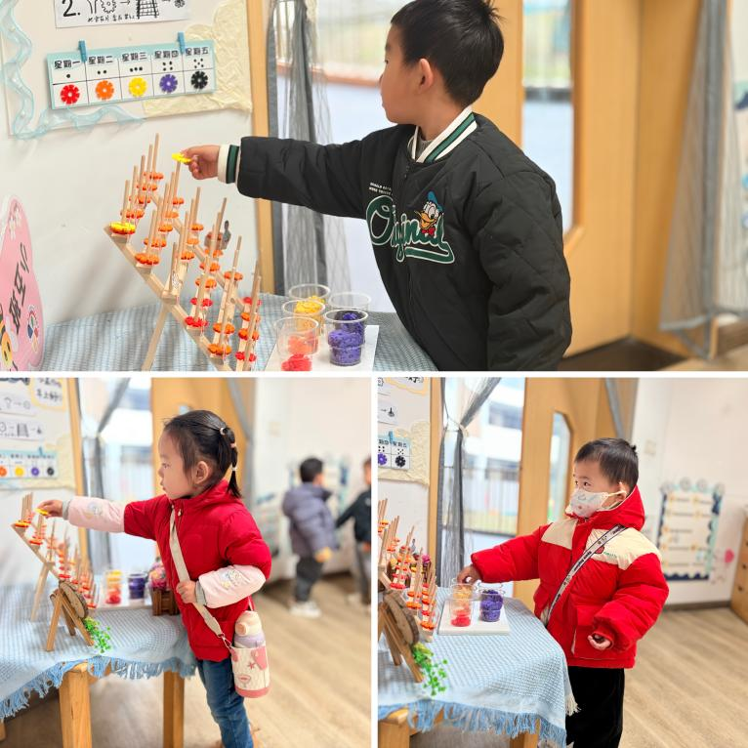 | 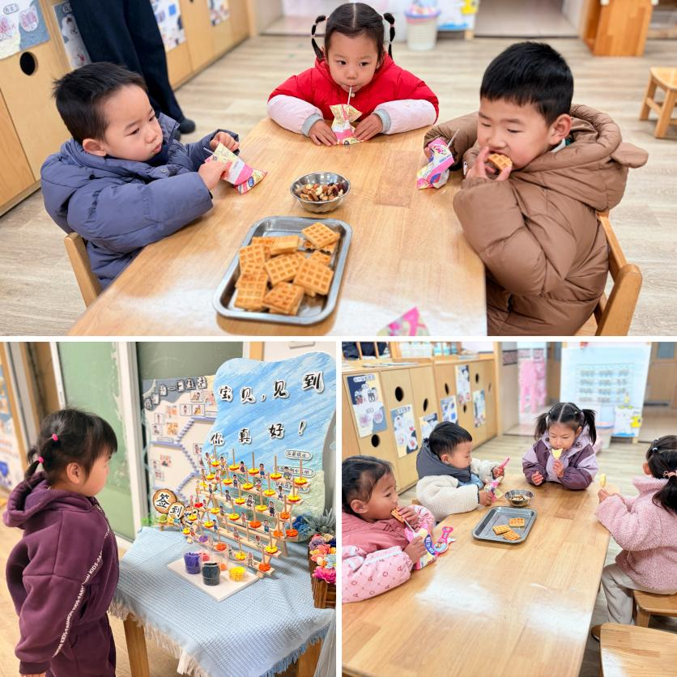

户外篇
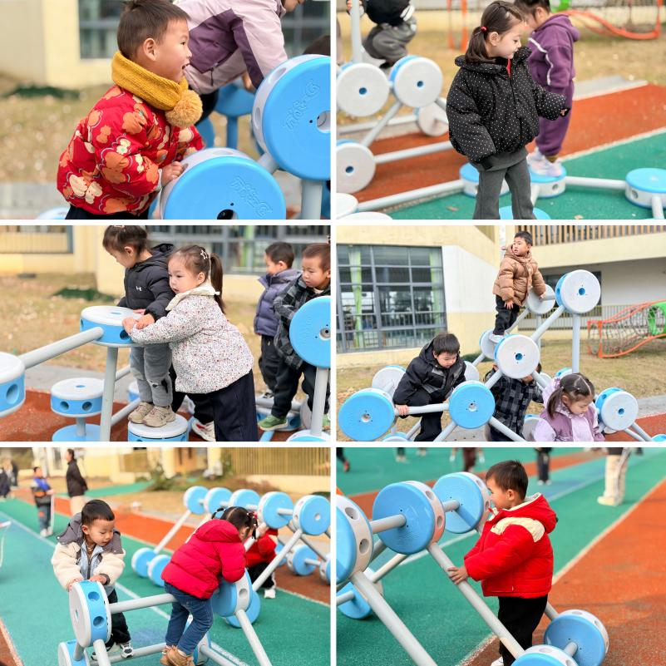 | 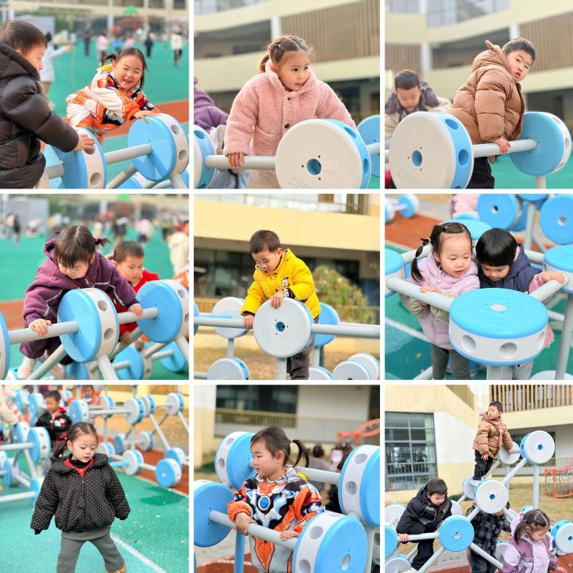

区域游戏篇
今日区域游戏时间其中丁奕辰、刘熠赫、蒲书瑶、赵永辰、朱子元、郭旭、刘砚宁、周昕妤、万昱舒、王禹洲、戴金轩、杨岑玥、吴璟逸、陆悠悠、陈佳玥、钟苡橙、郭闻政、黄宇泽、吴璧岑、张存熙、范诗婷、王以沫、白宇阳、李景行、孙若黎、王清羽、马欣雨、陈锦瑜、包星允等小朋友能自主选择区域并友好合作，宝宝们通过在娃娃家（角色扮演）、建构区（搭建培养空间思维）、美工区（创作锻炼精细动作）、益智区（玩拼图、串珠等提升逻辑与手眼协调）、图书区（读绘本、认图画培养阅读兴趣与表达），让幼儿在玩中学习、发展能力。在这些丰富的区域游戏里，小班的宝贝们在玩中学、学中玩，每一次探索、每一次互动都是他们成长的印记，伴随他们在幼儿园的每一天都精彩纷呈。

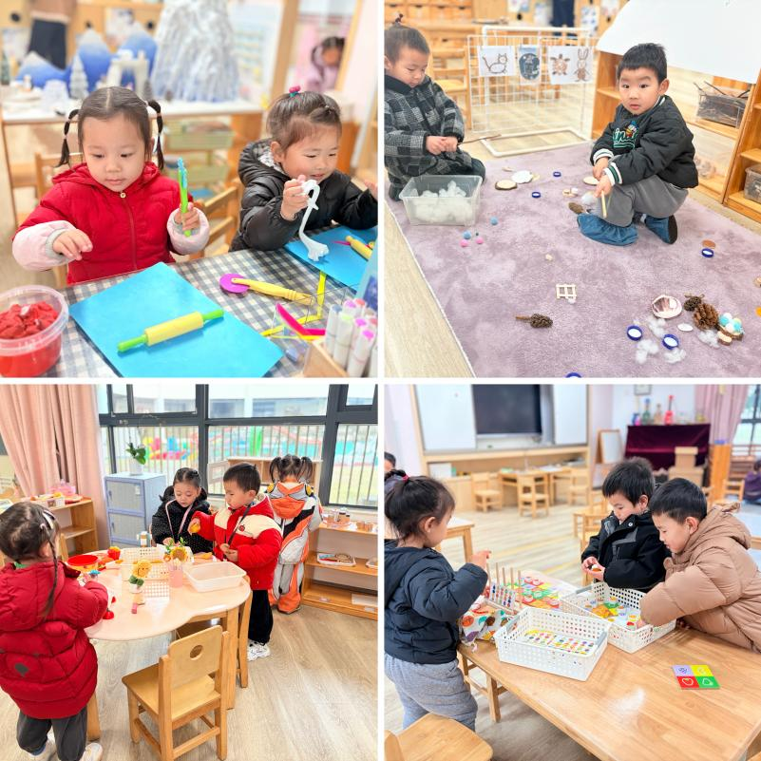 | 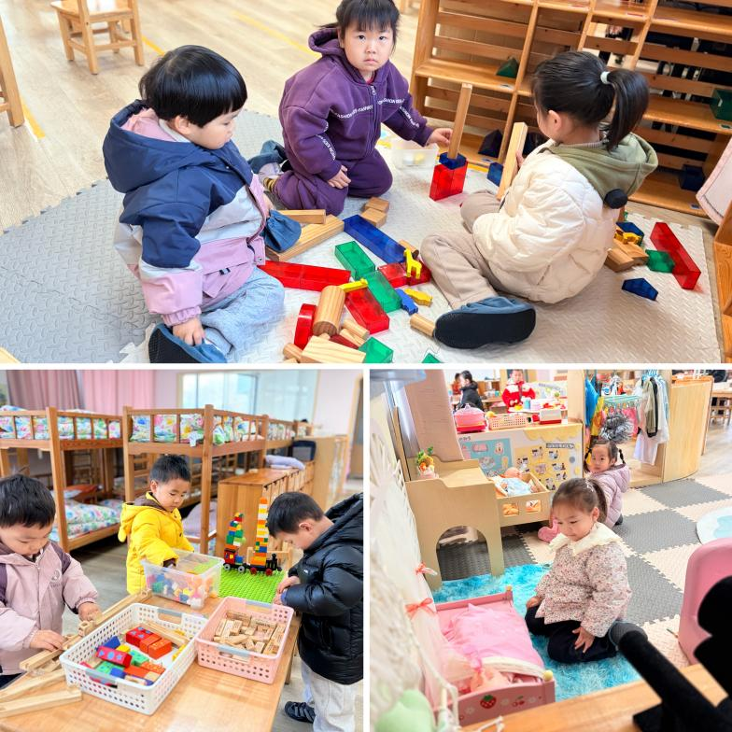
吃饭篇
故事一：我会自己吃
今天吃的是打卤面、菌菇鹅汤。从今日幼儿进餐情况看，大部分孩子能够自主进餐，并且有较好的进餐习惯，今天有小部分幼儿菜没有吃完，如：刘砚宁、孙若黎、范诗婷、蒲书瑶、刘熠赫、黄宇泽、王以沫还剩一点点。其他小朋友都吃完啦！
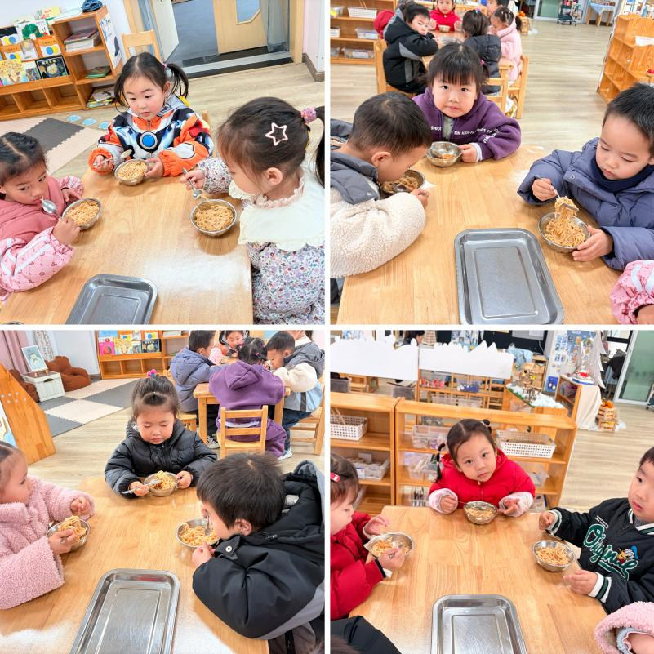 | 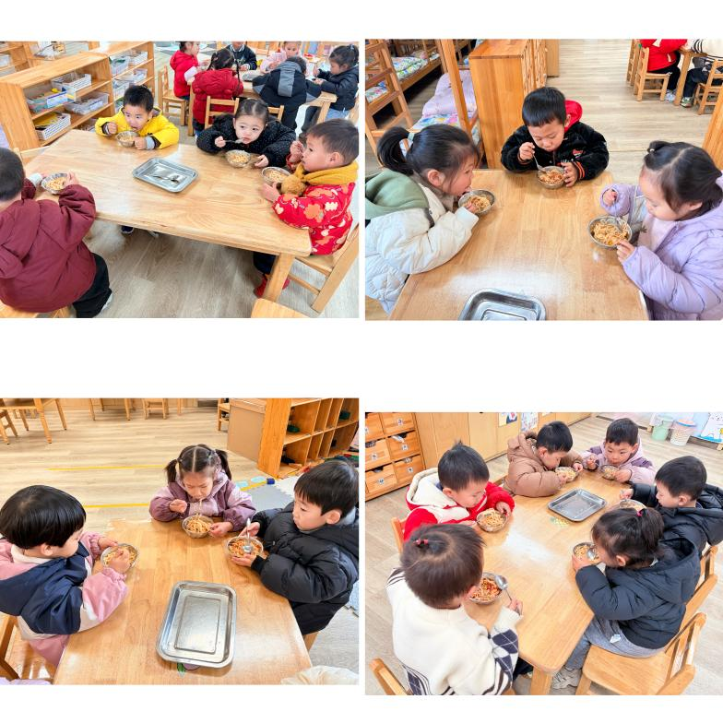

集体活动篇：松鼠喂食大调查
活动内容：
今天我们根据孩子们带来的调查表，一起和孩子讨论关于怎么给松鼠喂食，孩子们纷纷说出了自己的想法。
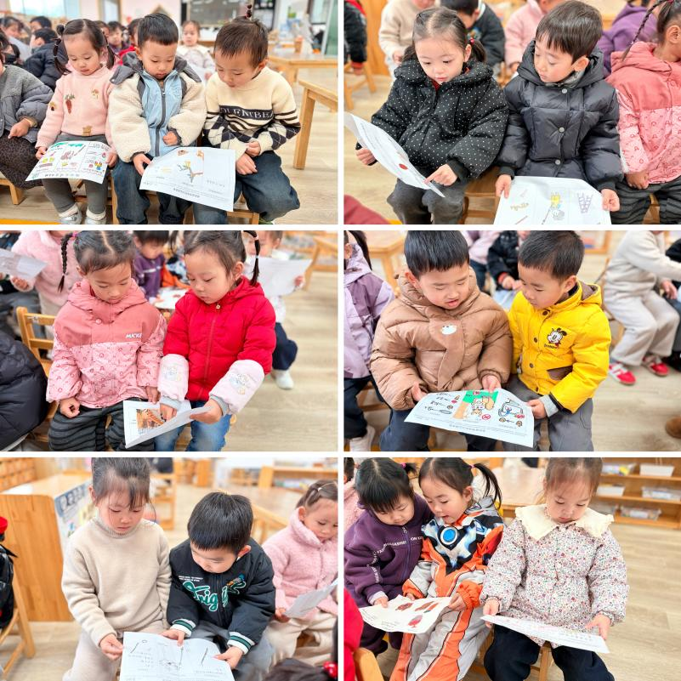 | 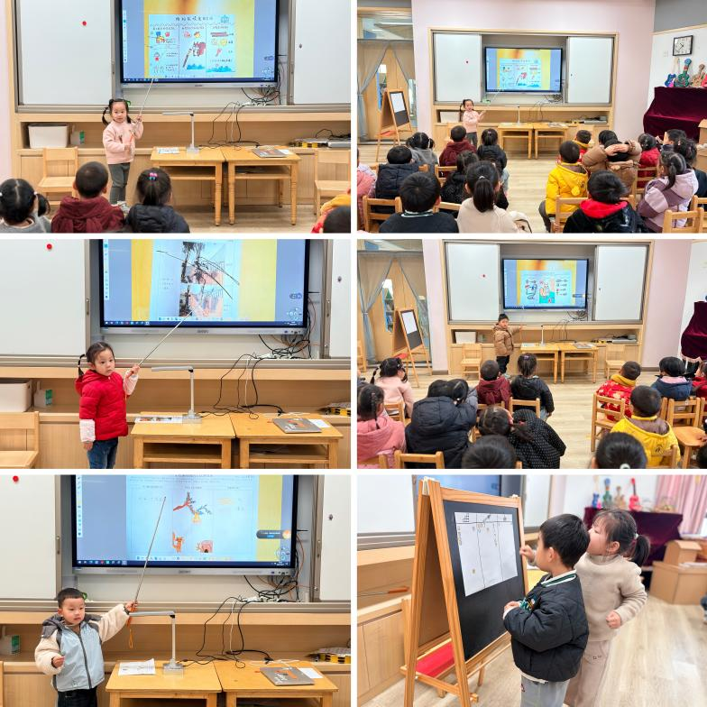
其中丁奕辰、刘熠赫、蒲书瑶、赵永辰、朱子元、郭旭、刘砚宁、周昕妤、万昱舒、王禹洲、戴金轩、杨岑玥、吴璟逸、陆悠悠、陈佳玥、钟苡橙、郭闻政、黄宇泽、吴璧岑、张存熙、范诗婷、王以沫、白宇阳、李景行、孙若黎、王清羽、马欣雨、陈锦瑜、包星允等能了解给松鼠喂食的简单方法，愿意大胆表达想法，萌发爱护小动物的情感，知道松鼠爱吃坚果类食物，掌握2-3种安全喂食办法（含树枝绑夹子），了解喂食要轻柔不惊吓松鼠。

家园合作：
1.近期传染病高发季，请多关注宝贝们身体状况哦，尽量去人少的地方，避免交叉感染。
2.请给宝贝勤剪指甲哦！

